

**Índex**

1. Introducció **2**

2. Com començar **2**

2.1. Contesta les següents preguntes abans de començar: **2**

2.2. Configuració del teclat i de l’idioma **2**

2.3. Actualització del kernel **3**

3. Introducció a la Instal·lació d’aplicacions **4**

4. Instal·lació de paquets binaris **5**

4.1. Instal·lació manual **5**

Consulteu l'ajuda (man del sistema o pàgina de manual) de la comanda dpkg i

completeu la següent taula **5**

Baixeu el paquet corresponent per instal·lar *make* **6**

Quina diferència hi ha entre desinstal·lar un paquet i purgar un paquet? **7**

Ara volem instal·lar els programes *lynx* (un navegador web per mode text) i*lftp*

(un client avançat de ftp). Baixeu els paquets corresponents i instal·leu-los amb *dpkg*. **7**

Executeu les comandes *lynx* i *lftp* per assegurar-vos que funcionen correctament. **7**

4.2. Instal·lació amb un gestor de paquets **7**

Explica les diferencies entre *apt-get, apt* i *aptitude* **8**

4.2.1 Configuració dels repositoris de software **8**

4.2.2 llista de paquets disponibles als repositoris **8**

Amb quina comanda actualitzem els paquets instal·lats a l'última versió disponible? **9**

4.2.3 Instal·lació del sistema X-Window **9**

4.2.4 gestor de finestres i ambient d'escriptori **10**

Escolliu un gestor de finestres i un ambient d'escriptori i instal·leu-los **10**

4.2.5 Instal·lació de paquets **10**

4.3. Instal·lació de binaris pre-compilats **11**

5. Instal·lació a partir del codi font **12**

6. Bibliografia **15**

# 

# 

# Introducció

L'objectiu és instal·lar correctament software preparat específicament per a un sistema

# Com començar

## Contesta les següents preguntes abans de començar:

* **Quina comanda es fa servir per connectar-se a un servidor d'sftp?**

sftp usuari@direccio_del_servidor, on “usuari” serà el nostre nom d’usuari, i “direccio_del_servidor” sera la direcció IP o el nom del domini del servidor al que ens volem conectar. Després d’aquesta comanda, ens demanaran la contrasenya de l’usuari al servidor SFTP per completar la connexió.

* **Amb quina comanda sftp es llisten els continguts d'un directori al servidor?**

Amb la comanda ls. Si volem saber el contingut d’un directori en concret, seria amb:

ls /ruta/al/directori/concret

* **Amb quina comanda sftp podem agafar un fitxer del servidor?**

Amb la comanda get nom_del_arxiu .

Si no estem en el directori actual de l’arxiu, també podem fer:

get nom_del_arxiu /ruta/local/del/arxiu .

* **Amb quina comanda sftp podem agafar més d'un fitxer del servidor?**

get * : agafaria tots els fitxers de la carpeta actual.

get *.txt : agafaria tots els fitxers amb l’extensió .txt de la carpeta actual.

get arxiu*.txt : agafaria tots els fitxers els quals el seu nom comenci per “arxiu” i tinguin la extensió .txt .

* **Com es llista el contingut d'un fitxer tar?**

tar -tf nom_del_arxiu.tar

* **I si a més es troba comprimit amb gzip?**

tar -tzf nom_del_arxiu.tar.gz (en aquest cas, la z serveix per descomprimir l’arxiu amb gzip abans de mostrar el seu contingut)

* **Com es descomprimeix un fitxer tar?**

tar -xf nom_del_arxiu.tar

* **I un tar.gz? I un tar.bz2?**

tar -xzf nom_del_arxiu.tar.gz

tar -xjf nom_del_arxiu.tar.bz2

* **Com es feia un link a un fitxer?**

ln nom_del_arxiu hard_link

* **I un softlink?**

ln -s ruta_al_arxiu enllac_simbolic

* **Per a què serveix la variable d'entorn PATH?**

La variable PATH proporciona una llista de directoris que el sistema operatiu busca de forma seqüencial per trobar l’executable de qualsevol comanda ingressada.

És a dir, que la seva funció principal és especificar les rutes dels directoris on el sistema operatiu buscara els programes executables que volguem usar mitjançant una comanda al shell.

## 

## Configuració del teclat i de l’idioma

Explica per a que serveixen els següents fitxers: **keyboard** i **locale.conf**

**keyboard** és un fitxer per definir la configuració del teclat, per establir el disseny, el idioma d’aquest, el model i altres configuracions relacionades amb el hardware d’aquest.

**locale.conf** és un fitxer que s'utilitza per definir una configuració global de la localització i del idioma del sistema Operatiu, importaCLEAR

nt per poder definir l’idioma del sistema, el format de data i hora, el tipus de moneda i altres configuracions relacionades amb la localització.

Que fan les comandes **dpkg-reconfigure** i **localectl**?

La comanda **dpkg-reconfigure** es una comanda del sistema Debian que permet configurar paquets de software ja instal·lats i poder tenir accés per reconfigurar-los i executar-los correctament. Executat amb el paquet  **keyboard-dpkg-reconfigure** ens permet reconfigurar la configuració inicial del teclat.

La comanda **localectl** es una comanda base del sistema Linux per poder configurar la configuració de l’ubicació i l’idioma del sistema. Executat amb el fitxer localectl locale.conf podem reconfigurar l’idioma en tot el sistema i teclat i la localització.

Configura el teclat i l’idioma de la màquina. Mostra els paràmetres de configuració

Configuració del teclat:



Triar les següents opcions:

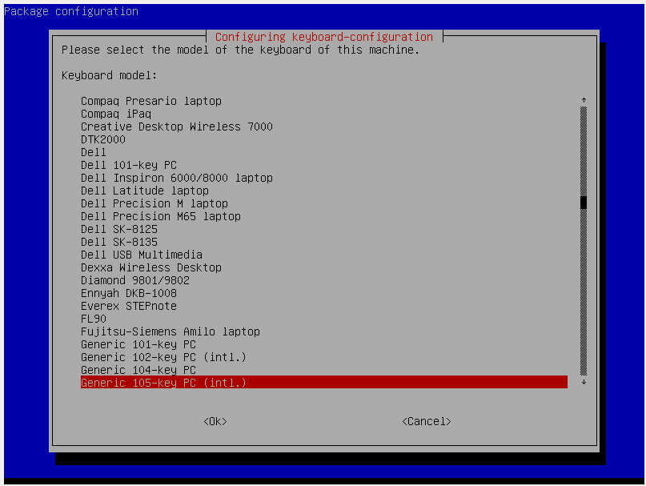

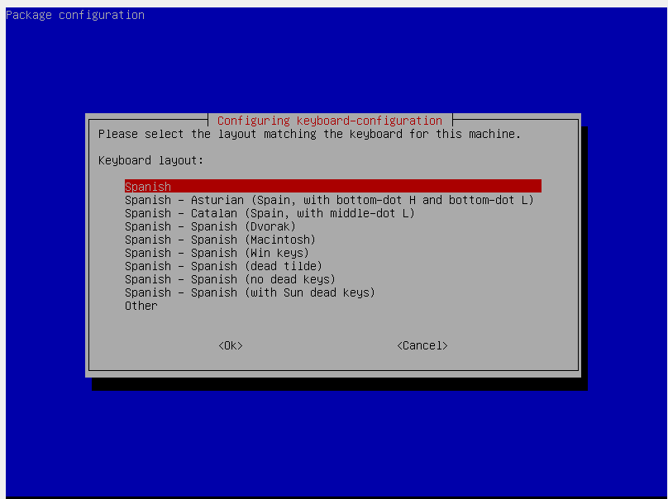

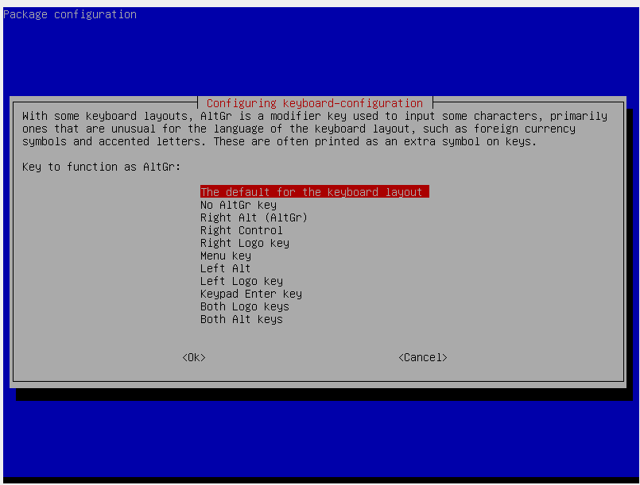

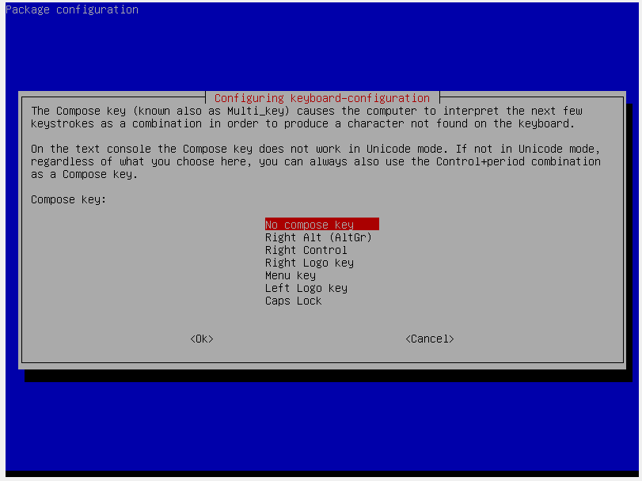

Reconfiguració del sistema local:



## *Actualització del kernel*

**Què és el kernel?**

El kernel és una part del sistema operatiu d’un ordinador, és el nucli del sistema operatiu i té control total sobre el sistema. S’encarrega, entre altres coses de la Gestió de Recursos, Gestió de Processos, Gestió de Memòria, Gestió de Dispositius, Seguretat i Control d’Accés, i Comunicació entre Software i Hardware.

Explica que fan les comandes **uname, apt-cache, apt upgrade, apt full-upgrade, apt update** i les seves opcions

**uname:** mostra informació sobre el sistema en el que estem treballant.

-a : mostra tota la informació disponible.

-s : mostra el nom del kernel.

-r : mostra la versió del kernel.

-v : mostra informació detallada, incloent la versió del kernel i la data de compilació.

-m : mostra l’arquitectura del hardware.

**apt-cache**: és una eina relacionada amb la gestió de paquets de debian.

apt-cache search paquet: busca un paquet en els repositoris.

apt-cache show paquet: mostra els detalls sobre un paquet específic.

apt-cache showpkg paquet: mostra informació detallada sobre les dependències d’un paquet específic.

**apt-update**: actualitza la llista de paquets disponibles en els repositoris configurats en el sistema. No instala ni actualitza paquets, només actualitza l’informació de quins paquets estan disponibles i d’on obtenir-los.

**apt-upgrade:** actualitza tots els paquets ja instal·lats en el sistema a les últimes versions disponibles. No instala ni elimina cap paquet, només actualitza els existents.

**apt full-upgrade:** és com el apt-upgrade, però pot instalar o eliminar paquets (si és necessari) per resoldre dependències. S’utilitza per actualitzacions del sistema més grans, ja que poden resultar en canvis en les dependències del sistema.

Quina versió del kernel te la teva màquina?

La versió del kernel, la qual podem mirar amb la comanda uname -r és: 4.19.0-6-amd64

Quines versions del kernel hi ha disponibles al repositori?



### Actualitza tot el sistema (kernel, paquets,..) i fes un reboot

Es possible que ens trobem amb un error alhora de fer un apt update o un apt upgrade.

**Al nostre ordinador:** Necessitarem un usb

Anem a la pagina seguent: <https://packages.debian.org/bullseye/all/debian-archive-keyring/download>

Com podem veure haurem d’escriure la següent comanda a **/etc/apt/sources.list**

deb http://ftp.de.debian.org/debian bullseye main



Per modificar el fitxer sources.list farem nano /etc/apt/sources.list

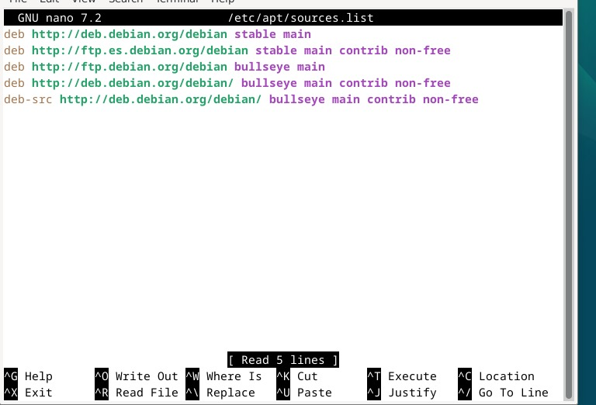

en el següent link els següents enllaços, trobar el ftp d’espanya(es):

<https://packages.debian.org/bullseye/all/debian-archive-keyring/download>

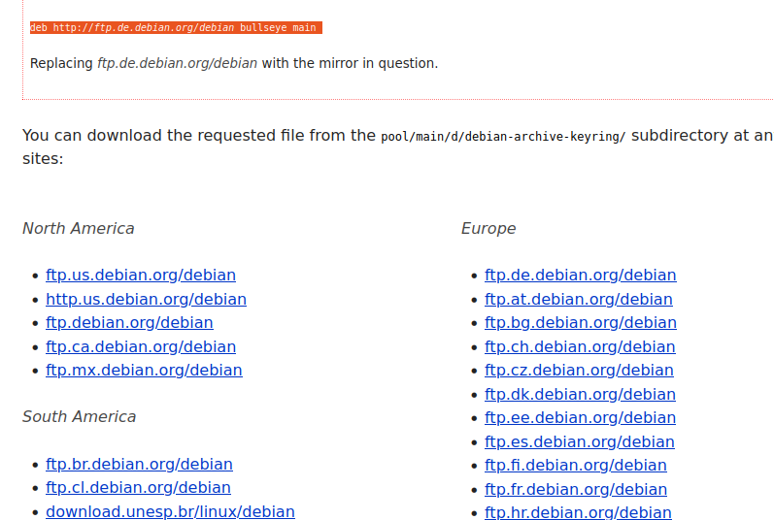

Hem de fer clic dret sobre el següent i seleccionar l’opció de guardar com.

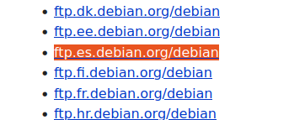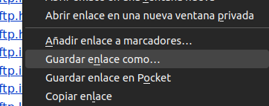

Hauriem de veure que es guarda un arxiu **.deb**

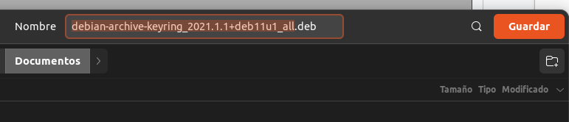

Això ho haurem de posar al usb.

**Ara ja a la nostre maquina virtual:**

Configurem l’usb

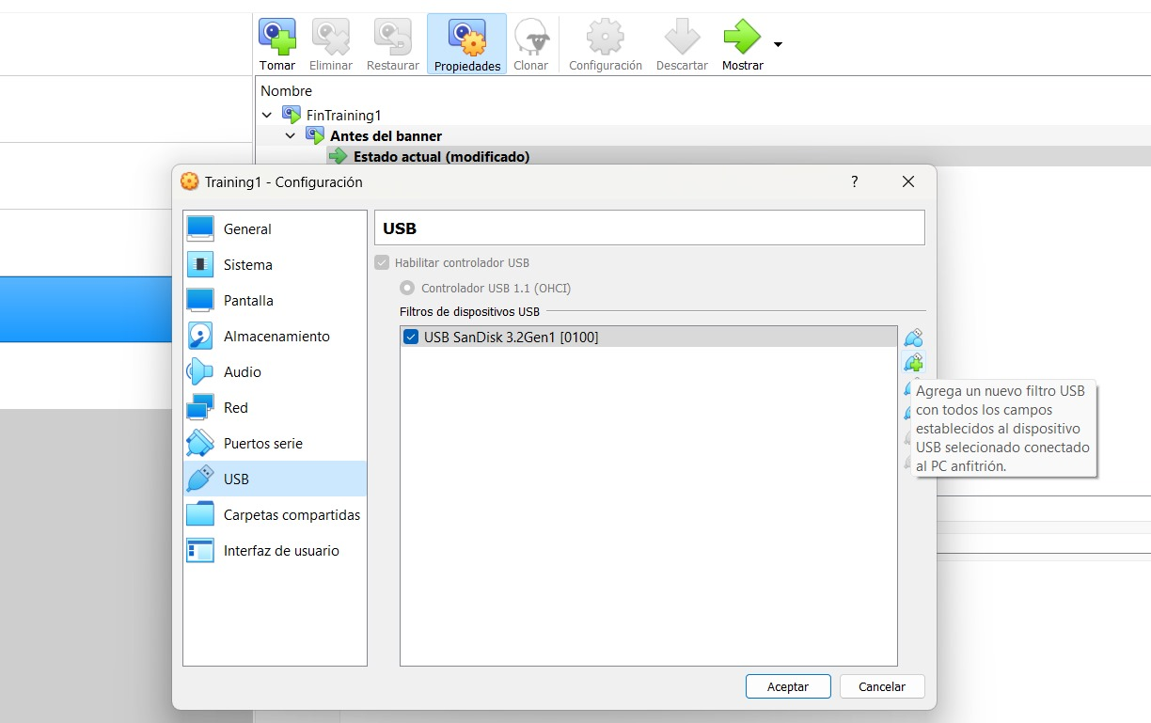

Comprovem dins la maquina que el tenim actiu (abaix a la dreta)

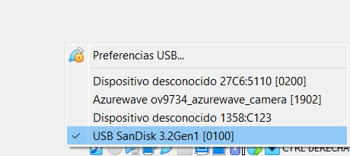

Ara hem de montar el usb, farem servir les següents comandes consecutivament (hem de ser root)

**PAS 1**

mkdir /media/NomQueVulguem

Exemple: **mkdir /media/usb**

**PAS 2**

Comprovem que s'ha creat amb

ls /media

**PAS 3**

Mirem on tenim el usb amb la comanda **lsblk**

Normalment estara al sdb1, sdc1...

**PAS 4**

Montem el directori

mount /dev/sdX(el que ens posi a la comanda anterior) /media/NomUsb

Exemple: **mount /dev/sdb1 /media/usb**

**Pas 5**

Fem **cd** i ens coloquem al directori **/media/NomUsb**

Executem: **dpkg -i NomDelArxiu .deb** (mirar captura seguent)





Ara ja podem executar les seguents comandes en ordre:

**apt update**

**apt full-upgrade**

Donarà un error de llibreries i s'ha de descarregar i executar els següents arxius i comandes:

Executar **apt update**

**dpkg -i debian-archive-keyring(**nom del fitxer que ens haguem descarregat anteriorment)

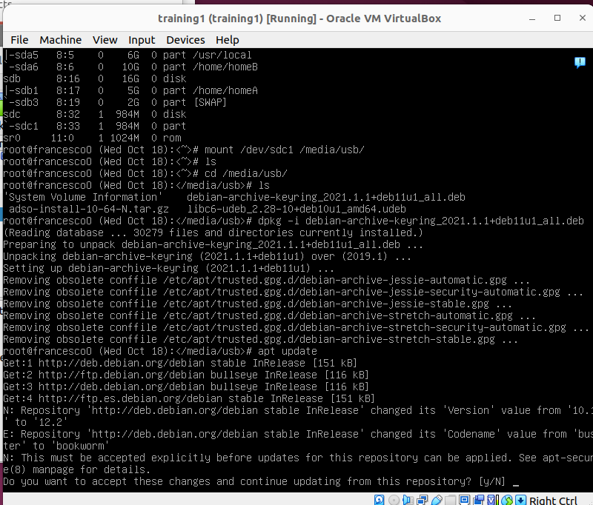

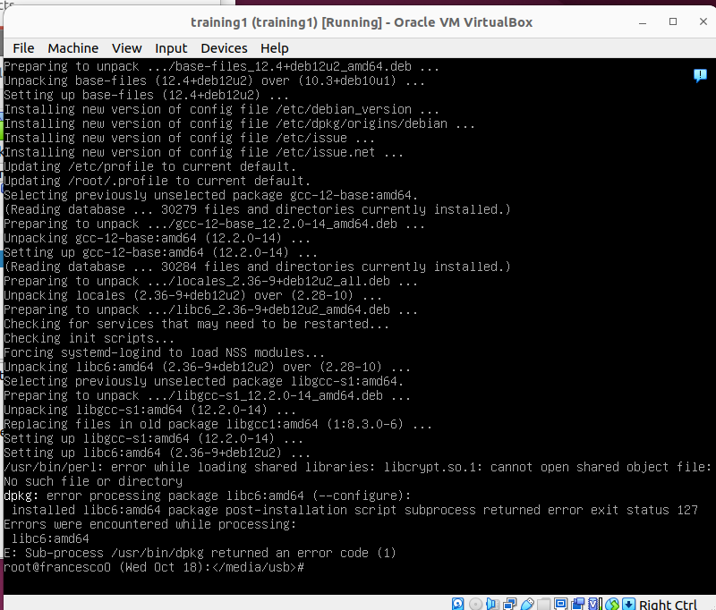

Continuarà donant errors de dependències de llibreries:

Es torna a executar **apt update**

Executar **apt full-upgrade**

**apt -f install**

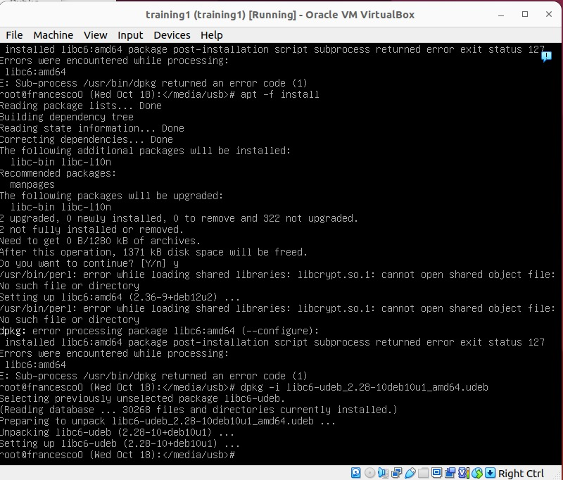

Donarà problemes de llibreries del libc6, que ens haurem de descarregar manualment.

Descarregant-nos el paquet d’espanya(es) .udeb de la següent pàgina web:

<https://packages.debian.org/buster/amd64/libc6-udeb/download>

**dpkg -i libc6(nom del paquet descarregat)**



Fer un **apt update**

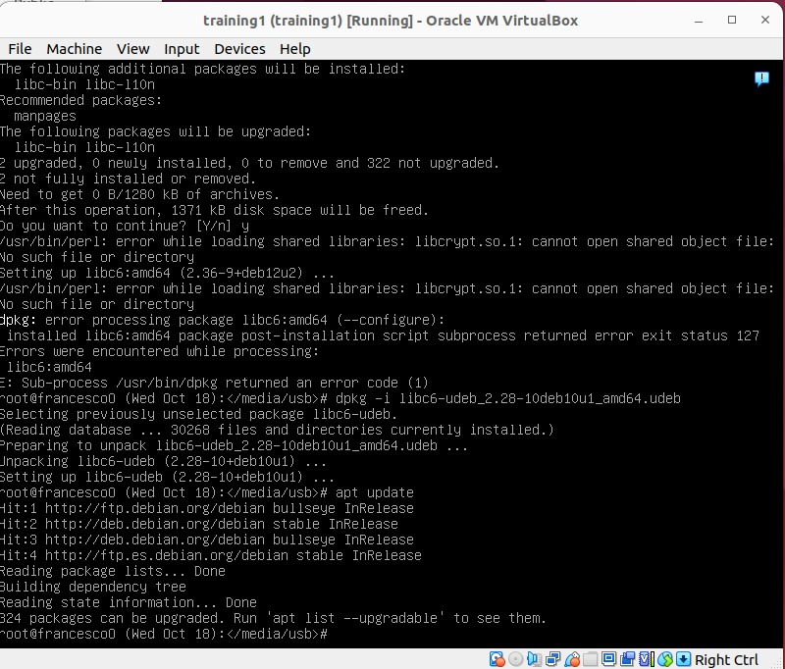

Fer un **apt full-upgrade**

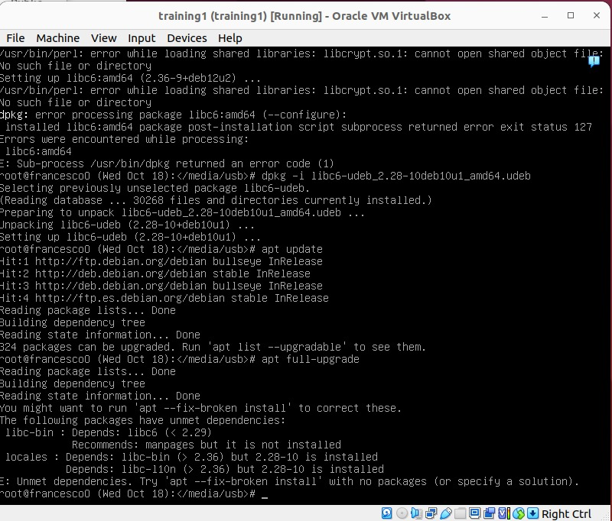

Fer un **apt -f install**

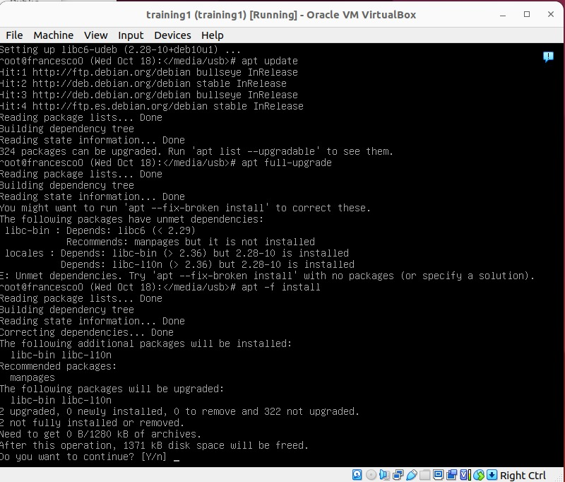

On s’obrirà un missatge de si es voldran restablir els paquets actualitzats, on l’hem de senyalitzar que si:

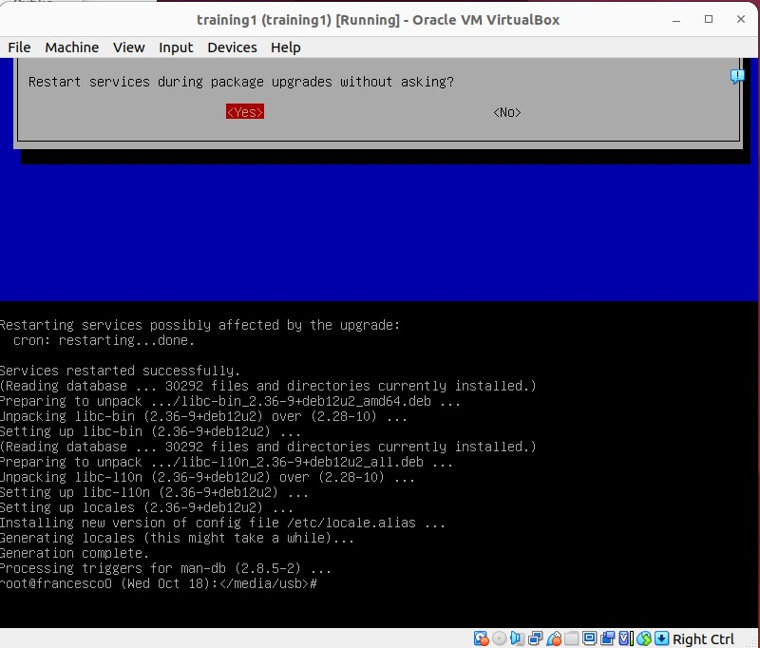

Executar **apt full-upgrade**

Fer un **dpkg -- configure -a**

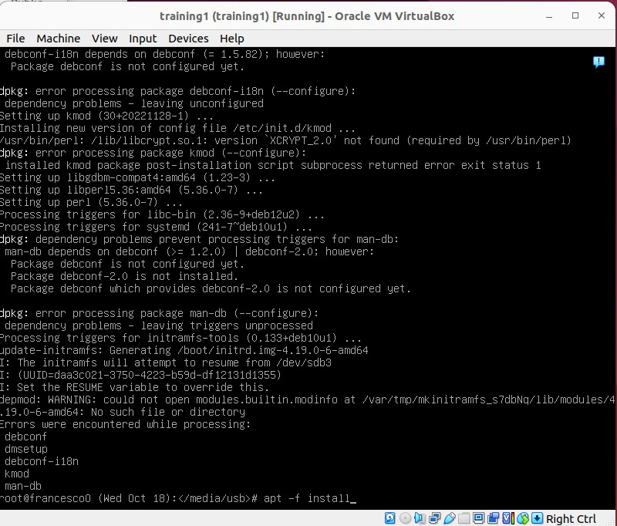

Fer un **apt -f install** per arreglar els errors que surten.

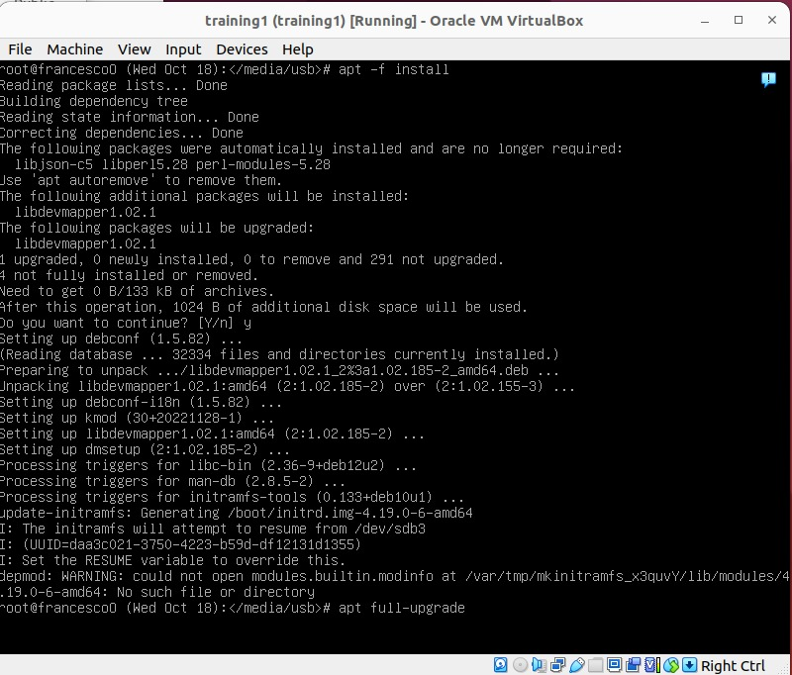

Fer un **apt full-upgrade**

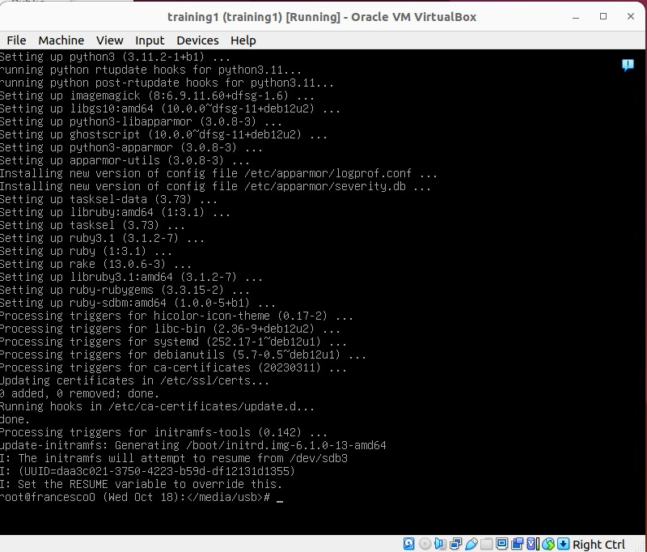

Finalment fer un **apt-get install sudo** i un **apt-get install make**

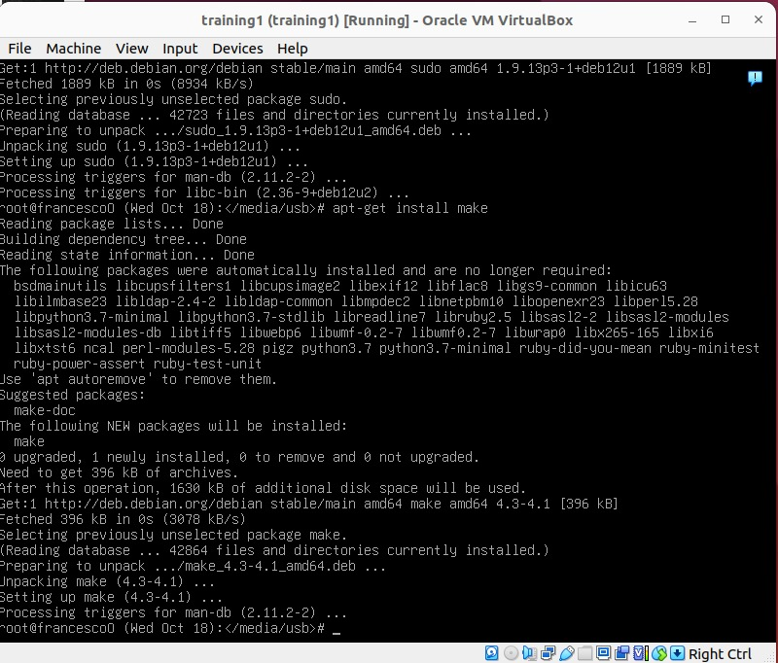

Al acabar el **full-upgrade**, sortirà aquesta pantalla:

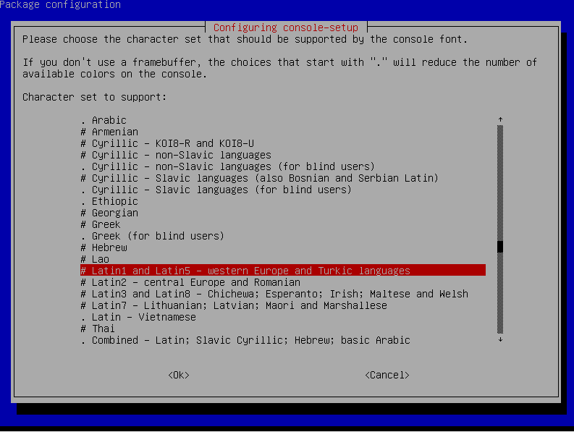

Clicarem enter a l’opció que tenim marcada per defecte.

# Introducció a la Instal·lació d’aplicacions

El sistema *X-window* (o *X11* o *X*) és un protocol de visualització que proveeix un conjunt d'eines estàndard per construir interfícies d'usuari gràfiques (GUI). *X* prové el marc de referència bàsic però no defineix la interfície d'usuari, aquesta es deixa als programes clients. A més a més, X fa ús d'un model client servidor amb el qual el servidor X es comunica, localment o en xarxa, amb programes clients. El servidor accepta sol·licituds de sortida gràfica (finestres) i envia de tornada a l'usuari les entrades (del teclat, ratolí, o altres).

El sistema X no conté especificacions de la interfície d'usuari de les aplicacions com poden ser: botons, menús, etc. En lloc d'això el software d'usuari s'encarrega de l'aparença de les finestres. Per donar una aparença semblant a totes les finestres i aplicacions gràfiques, existeixen programes com els gestors de finestres (*window-managers*) o els ambients d'escriptori (*desktop-environments*)

Hi ha diferents implementacions del sistema X-window per Linux (i altres sistemes UNIX). La mes comú i que nosaltres utilitzarem és diu *X.org.*

A més del servidor X són necessaris altres paquets per tal de tenir un entorn gràfic complet com són els gestors de finestres, de pantalles i els ambients d'escriptori.

* **- Gestor de finestres**: (*window manager*) és l'encarregat de controlar la ubicació i aparença de les finestres de les aplicacions gràfiques. Hi ha molts gestors de finestres amb diferents funcionalitats. Podem mencionar alguns com el Kwin, gnome-shell.
* **- Gestor de pantalla** (*display manager*): permet iniciar una sessió al servidor X des del mateix ordinador o des d'un altre ordinador mitjançant la xarxa. El gestor de pantalla presenta a l'usuari una pantalla de login i fa la validació de la contrasenya, per tant realitza funcions semblats als programes init, getty i login per a terminals de modo caràcter. Alguns gestors de pantalles comuns són: XDM (X Window Display Manager), GDM (GNOME Display Manager), i SDDM(KDE Display Manager).

El gestor de pantalla és un servei que es pot arrencar i aturar com la resta de serveis del sistema mitjançant scripts d'inici utilitzant la comanda *systemctl.*

* **- Ambient d'escriptori** (*Desktop environment*) Ofereix una interfície d'usuari unificada per a les aplicacions gràfiques amb icones, barres d'eines, fondos, etc. Normalment l'ambient d'escriptori consisteix en un gestor de finestres, un gestor de pantalla i un conjunt propi d'aplicacions i llibreries. Els ambients d'escriptori més habituals són el GNOME i el KDE però n’hi ha molts més.

| **Desktop Environment** | ***Window manager*** | ***Display manager*** | ***Graphical library*** |
| --- | --- | --- | --- |
| *GNOME* | gnome-shell | GDM | GTK+ |
| *KDE* | Kwin | KDM | QT |
| *XfCE* | Xfwm4 | LightDM | GTK+ |
| *LXDE* | Openbox | LXDM | QT |

**Desktop Environment i els seus corresponent** *Window manager i Display**manager*

# Instal·lació de paquets binaris

## Instal·lació manual

Volem instal·lar l'aplicació **make** al nostre sistema. Primerament necessitarem aconseguir el software a instal·lar. Els paquets que pugueu anar necessitant els teniu a <https://packages.debian.org/stable/>

### Consulteu l'ajuda (man del sistema o pàgina de manual) de la comanda dpkg i completeu la següent taula:

| Acció | Opció | Arguments |
| --- | --- | --- |
| instal·lar un paquet | dkpg -i o --install | nom_del_paquet.deb |
| desinstal·lar un paquet | dkpg -r | nom_del_paquet |
| purgar un paquet | dkpg -P | nom_del_paquet |
| llistar paquets | dkpg - - list | -- |
| llistar fitxers d'un paquet | dkpg-deb -c | nom_del_paquet.deb |
| trobar a quin paquet pertany un fitxer | dkpg -S | /ruta/al/arxiu |

### Baixeu el paquet corresponent per instal·lar *make*

Farem l’explicació de com baixar paquets .deb de la pàgina debian amb l’exemple de make.

Entrem al seguent link: <https://www.debian.org/distrib/packages>

Baixem cap abaix fins trobar el seguent apartat:

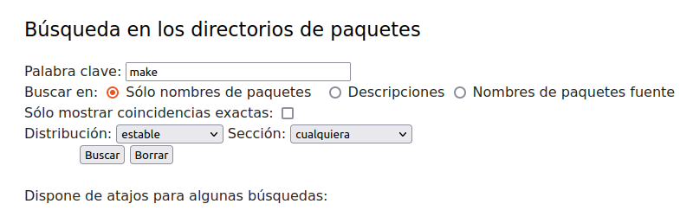

Escrivim el nom del paquet que volem, en aquest cas **make**

Ens portara a la seguent pagina on tindrem dos apartats els Exact hits que es el que ens interesa, però en cas de no trobar el paquet que volem exacte, potser el trobem a Other hits.

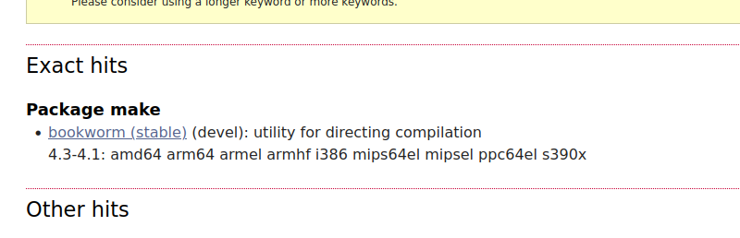

Fem click al link i ens porta aqui, on hem de seleccionar segons la nostre versió. En el nostre cas **amd64**

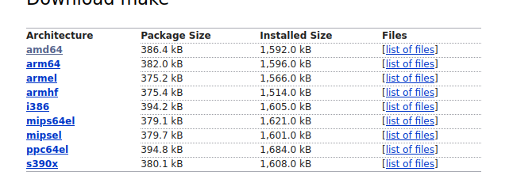

Com hem fet abans de fer el apt update, descargem el .deb del link **ftp.es.debian.org/debian**

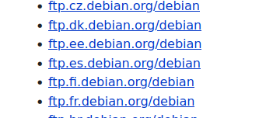

Guardem l’arxiu al usb i si no tenim el usb preparat a la maquina haurem de seguir els pasos del seguent apartat: Actualització del kernel

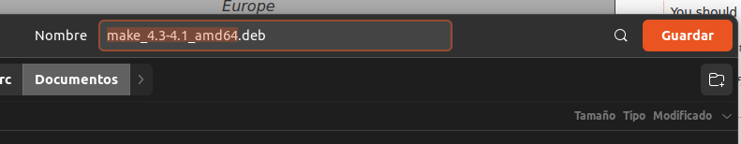

Una vegada fem tot el proces de mount del usb podrem fer els següents pasos

cd /media/NomUsb

ls (per veure els arxius)

dpkg -i arxiu_make.deb

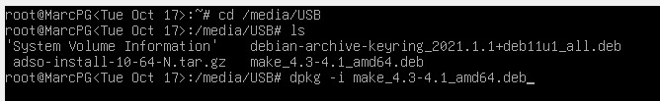

Comprovem que tenim **make** instal·lat correctament executant la comanda make.

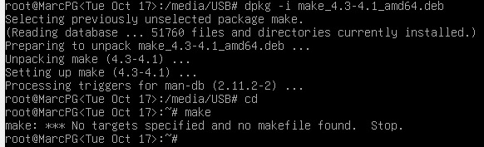

Ón és el paquet? Quin paquet heu baixat?

*(apt-get download make descarrega l’arxiu .deb del paquet make en el directori actual)*

*(sudo dkpg -i nom_del_arxiu.deb instala el paquet make al nostre sistema)*

La comanda **dpkg** a més de permetre instal·lar paquets serveix també per obtenir informació sobre els paquets i fitxers instal·lats al sistema, i desinstal·lar paquets.

Feu servir la comanda per instal·lar make.

Llegiu els missatges que surten durant el procés i assegureu-vos que no hi ha hagut cap problema.

### 

### Quina diferència hi ha entre desinstal·lar un paquet i purgar un paquet?

### Quan es desinstal·la un paquet s’està eliminant tot el programa i l’aplicació d’aquest, però es retenen alguns arxius de la seva configuració, aquests es guarden en el sistema per si en algun futur és tornar a reinstalar el mateix paquet i no es perdi la configuració personalitzada actual. Però si es fa una purga d’un paquet, s’elimina el programa i tots els seus arxius de configuració, deixant el sistema com si abans q s'hagués instal·lat aquest paquet.

### Ara volem instal·lar els programes *lynx* (un navegador web per mode text) i *lftp* (un client avançat de ftp). Baixeu els paquets corresponents i instal·leu-los amb *dpkg*.

Seguirem els mateixos passos que per la instal·lació de **make**

Entrem en aquest enllaç <https://www.debian.org/distrib/packages>

Busquem i descarregem els paquets .deb

Una vegada a la nostre VM executem les següents comandes

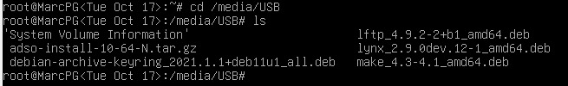

Veiem que tenim correctament els paquets per instalar.

Instalem primer **lftp**

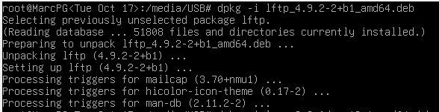

Posteriorment instalem **lynx** i en executar la comanda veiem que tenim un error de dependencies, per tant haurem d’anar al enllaç on em descarregat el .deb i mirar si hi ha la dependencia que ens demanen.

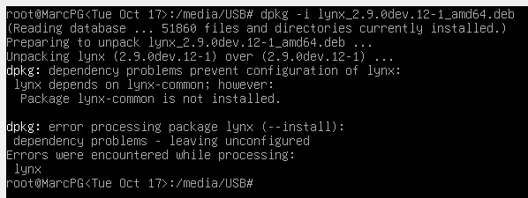

Una vegada tenim la dependencia al usb, la instalem primer per posteriorment instalar **lynx**

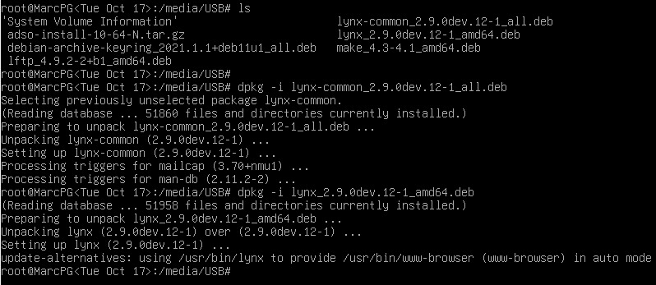

### Executeu les comandes *lynx* i *lftp* per assegurar-vos que funcionen correctament.

**LFTP**



**LYNX**

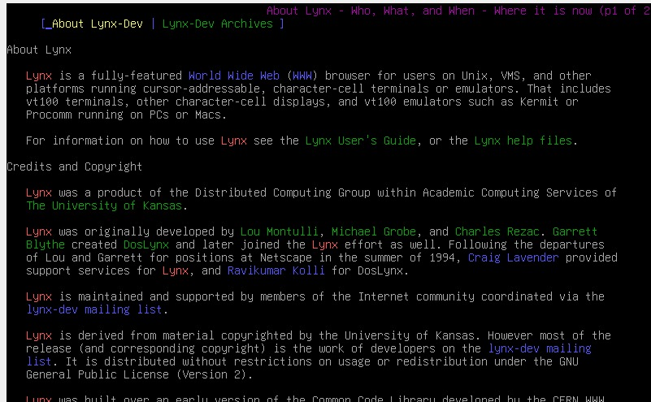

## Instal·lació amb un gestor de paquets

Per facilitar la instal·lació d'aplicacions grans (que solen tenir moltes dependències) i també que sigui més fàcil mantenir els sistemes actualitzats varen començar a aparèixer els gestors de paquets.

Debian té un conjunt d'eines, anomenades ***Apt*** (Advanced front-end for dpkg), que permeten cercar, descarregar i instal·lar software i totes les seves dependències i mantenir el sistema actualitzat d'una manera senzilla i còmoda. Existeixen també diversos front-ends gràfics (synaptic, adept, ...) que no farem servir.

### Explica les diferències entre *apt-get, apt* i *aptitude*

### *apt-get:* és una eina per la gestió de paquets en el sistema Debian, que dóna permís per instal·lar, actualitzar, eliminar i gestionar paquets.

### *apt:* és una interfície de Debian que ajuda en la gestió de paquets fent-ho més fàcil i accessible donant una sortida més llegible en la seva execució, a diferencia de *apt-get* que pot resultar más complicada i dificil d’entendre.

### *aptitude* és una eina per la gestió de paquets en el sistema Debian, molt més simple d’utilitzar que les anteriors amb una interfície en mode text per fer-ho més llegible i més fàcil a la línea de comandes. Una millora a les eines *apt-get i apt* és que *aptitude* resol possibles dependències de paquets de manera més eficient i permet una gestió de paquets més detallada si hi ha problemes amb conflictes de dependències.

### Configuració dels repositoris de software

Primerament haurem de configurar quins són els repositoris d'on APT pot obtenir els paquets ***.deb*** per instal·lar al sistema. Aquests repositoris poden estar a servidors remots o fins i tot en el nostre servidor (p.ex. en un cdrom) i en podem tenir tants com vulguem.

Els fitxers de configuració d'APT es troben a ***/etc/apt.*** Dins aquest directori crearem (si no està creat) el fitxer ***sources.list*** amb el següent contingut:

deb <http://ftp.es.debian.org/debian>/ stable main non-free contrib

### Obrirem amb la comanda nano fitxer source.list, que anteriorment ha quedat així:

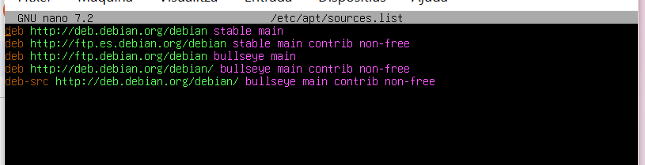

### llista de paquets disponibles als repositoris

Ara, hem de fer que el sistema obtingui la llista de paquets disponibles als repositoris i la informació relacionada amb ells. Ho farem mitjançant la següent comanda:

# apt-get update

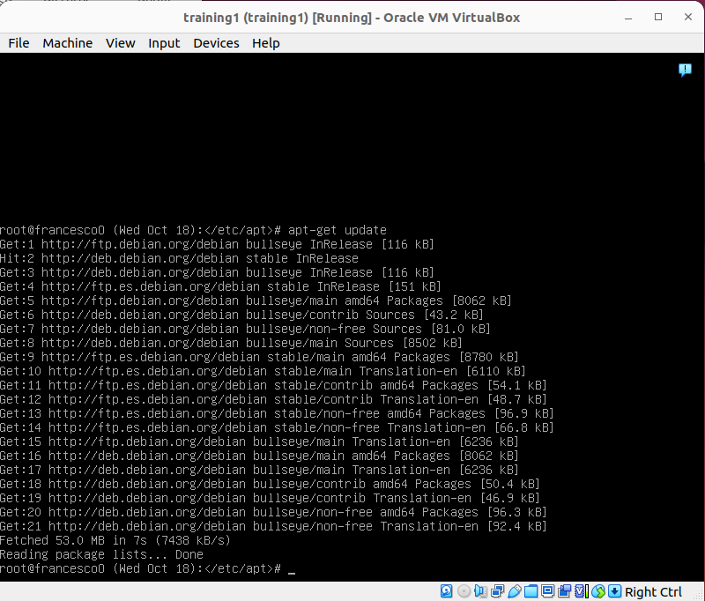

L'eina **apt-get** serveix també, entre altres coses, per instal·lar paquets, desinstal·lar-los i actualitzar tots els paquets del sistema si hi ha noves versions disponibles.

### Amb quina comanda actualitzem els paquets instal·lats a l'última versió disponible?

### Amb la comanda *sudo apt-get upgrade*: actualitza tots els paquets instal·lats actualment a les seves últimes versions. Ho fa actualitzant els paquets a la versió més recent disponible als dipòsits.

### Aquestes són altres comandes de l’eina apt-get molt útils:

### *sudo apt-get update*: aquesta comanda descarrega les llistes de paquets dels repositoris i les actualitza per obtenir informació sobre les versions més noves dels paquets i les seves dependències. No actualitza els paquets instal·lats.

### *sudo apt-get remove package_name*: substituint *package_name* pel nom del paquet que es vol desinstal·lar, eliminarà el paquet del sistema.

### *sudo apt-get purge nom_paquet*: permet desinstal·lar un paquet i eliminar els seus fitxers de configuració.

Comproveu que tots els paquets estan actualitzats a la seva última versió.

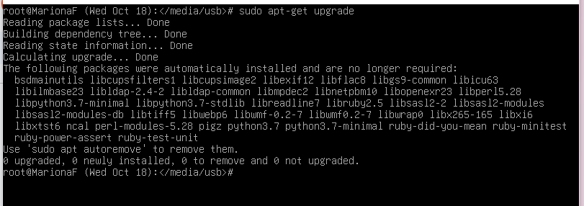

### Instal·lació del sistema X-Window

Ara, feu servir **apt-get** per instal·lar un servidor d'X. El paquet que heu d'instal·lar es diu ***x-window-system*** o ***xorg****.* Observeu com s'instal·len també totes les dependències i us fa les preguntes necessàries per configurar el servidor d'X.

Quina comanda heu fet servir?



A més d'un servidor d'X fa falta un gestor de finestres (window manager) i un ambient d'escriptori (desktop environment). Si no en coneixem cap podem buscar-ne un a la base de dades de paquets.

Exemples:

* KDE → task-kde-desktop
* Gnome → task-gnome-desktop
* **XfCE4 → task-xfce-desktop**
* Lxde → task-lxde-desktop

Una altra eina interessant d'APT és **apt-cache** que ens deixa fer consultes a la informació que el sistema ha obtingut dels repositoris en fer l'update. Fent servir **apt-cache** trobareu tots els ambients d'escriptori que tenim disponibles per instal·lar al sistema.

Quina comanda heu fet servir? Anoteu alguns dels ambients d'escriptori que heu trobat

Hem pogut fer la comanda directament amb el **sudo apt-get install** i el nom del ambient que haguem triat.

Si voleu obtenir més informació d'un paquet concret (una descripció, la seves dependències, etc.) podeu fer servir:

# apt-cache show nom_paquet

### gestor de finestres i ambient d'escriptori

### Escolliu un gestor de finestres i un ambient d'escriptori i instal·leu-los

-XFCE4 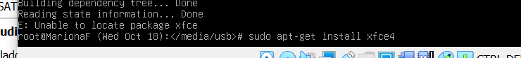

De vegades la configuració per defecte d'un paquet no funciona i és perquè un error pot fer malbé els fitxers de configuració d'aquest paquet. En aquests casos és necessari reconfigurar el paquet i generar novament els seus fitxers de configuració. El sistema **dpkg** té una comanda per fer això:

# dpkg-reconfigure nom-paquet

Si teniu problemes amb la configuració del sistema gràfic podeu utilitzar aquesta comanda per reconfigurar el servidor X.

### Instal·lació de paquets

Instal·leu els següents paquets: ***gcc*** (compilador), ***libc6-dev*** (llibreries de desenvolupament) i ***iceweasel*** (navegador web Firefox)

Quan acabeu executeu la següent comanda:

Per insta·lar el gcc:

**apt-get update**

(potser necessitem fer també un apt-get upgrade)

**install build-essential** ( o manualment apt-get install manpages-dev)

Podem comprovar que sha instal·lat correctament mirant la versió : gcc -v

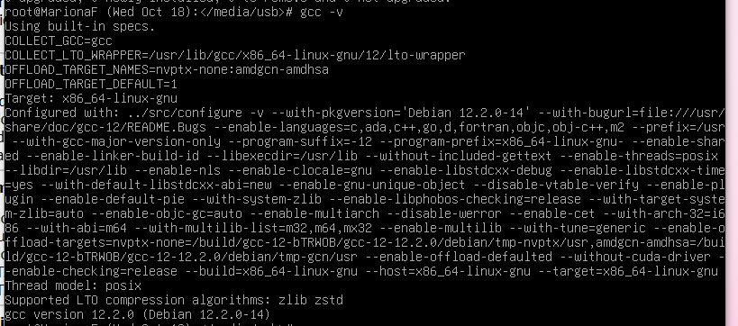

* instal·lació libc6-dev:
  1. Posem: sudo apt install libc6-dev
* instal·lació iceweasel:
  1. No he pogut trobat version del iceweasel, però com alternativa instalem el firefox amb: apt install firefox-esr



# apt-get clean

Què fa aquesta comanda? Quina diferència hi ha amb apt-get autoclean?

***apt-get clean*** Elimina tots els arxius descarregats en la cache, sense importar si aquest estan en ús o no i si estan instal·lats o ja no es fan servir. En comparació ***apt-get autoclean*** elimina només els arxius de la caché que ja no poden ser descarregats perquè existeix una versió nova disponible, fent que sigui útil si es vol reinstalar o actualizar aquests paquets en un futur.

Finalment fem un reboot de la maquina i comprobem que finalment s’ha instalat l’entorn grafic.

## Instal·lació de binaris pre-compilats

De vegades, volem instal·lar un software que no està (pel motiu que sigui) al llistat de paquets dels nostres repositoris.

Volem instal·lar varies versions de la ***Java Development Kit(JDK)***. Per fer-ho baixeu del servidor ***oracle.com*** els fitxers d'instal·lació de ***java*** que trobareu al ***Java Archive Downloads - Java SE 5 i Java Archive Downloads - Java SE 6***

Podem conseguir l’arxiu des de la pàgina web.

Escriurem al buscador d’oracle “java archive downloads”, i buscarem el java SE5 i el java SE6. Descarregarem les versions: ***jdk-6u45-linux-x64.bin.***

wget https://www.oracle.com/java/technologies/javase-archive/javase6u45-downloads-1592236.html

<https://www.oracle.com/es/java/technologies/javase-java-archive-javase6-downloads.html>

<https://repo.huaweicloud.com/java/jdk/6u45-b06/>

Inicialment volem instal·lar la versió 1.6 (***jdk-6u45-linux-x64.bin***) a ***/opt/java1.6***. Per descomprimir cadascun dels fitxers només cal que l'executeu.

Quines comandes heu fet servir per descomprimir el fitxer? A quin directori us ho ha descomprimit?

Per descomprimir el fitxer, primer haurem de donar permisos amb:

chmod +x jjdk-6u45-linux-x64.bin

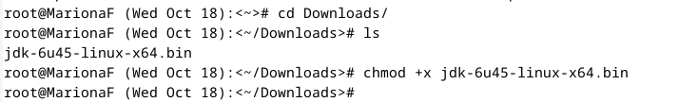Un cop tenim els permisos, l’executarem per descomprimirlo amb la comanda:

./jdk-6u45-linux-x64.bin

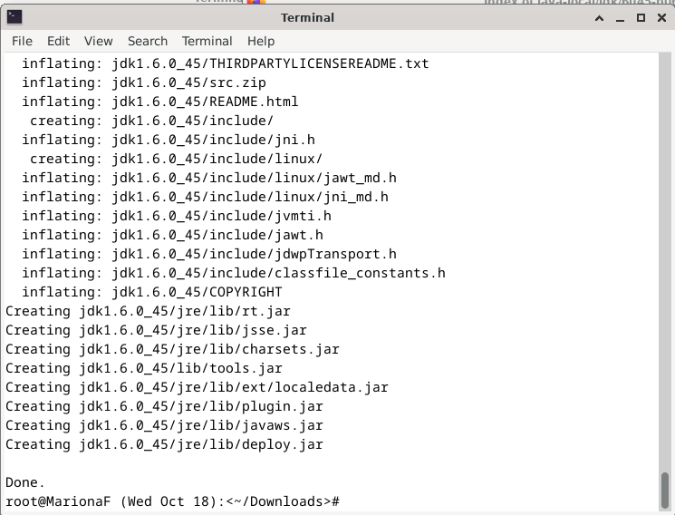

Mireu el contingut i localitzeu on es troba l'executable java que executa la màquina virtual. Ara moveu tot el directori (no només el bin) en què s'ha descomprimit al directori de destí (/opt/java1.6).

Ara ja només hem de moure els fitxers a la carpeta /opt/java1.6 amb la comanda:

mv jdk1.6.0_45 /opt/java1.6



Verifiquem que està correctament instal·lada:

# /opt/java1.6/bin/java -version

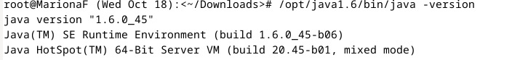

Ara repetiu aquest passos per les ***JDK 1.5*** en instal·leu-les a ***/opt/java1.5.***



Si intentem esbrinar quina és la versió per defecte fent:

# java -version

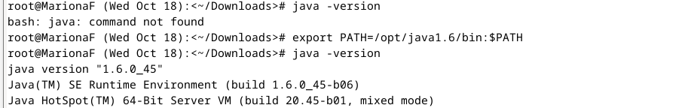

Hi ha errors? A què és degut?

Si, ja que no hem definit la variable path per a dir quina versió utilitzarem per defecte.

export PATH=/opt/java1.6/bin:$PATH



Per solucionar aquest problema el més senzill és fer un softlink des d'un dels directoris que es troben al PATH cap al binari que volem que sigui accessible. Feu un softlink de ***/usr/bin/java*** a ***/opt/java1.6/bin/java***. Amb quina comanda ho aconseguiu?

Per crear el softlink utilitzarem la comanda:

sudo ln -s /opt/java1.6/bin/java /usr/bin/java



A més volem que cada versió sigui accessible directament amb javaversió (p.ex. java1.6). Quines comandes feu servir per aconseguir-ho?

Perquè cada versió de Java sigui accessible directament amb un comandament com java1.5 -version, crearem enllaços simbòlics amb noms específics per a cada versió de java tals que:

sudo ln -s /opt/java1.5/bin/java /usr/bin/java1.5

sudo ln -s /opt/java1.6/bin/java /usr/bin/java1.6



# Instal·lació a partir del codi font

A vegades haurem d'instal·lar una aplicació directament des del codi font, bé perquè no existeix el paquet als nostres repositoris o bé perquè volem adaptar-lo d'alguna manera al nostre sistema.

Volem instal·lar un petit shell restringit que farem servir en altres pràctiques. Baixeu el fitxer ***asosh-0.1.tar.gz*** del directori ***ahto.epsevg.upc.es : /home/public/adso***.

Un lloc habitual per posar el codi font és a ***/usr/src***. Descomprimiu el codi font amb la comanda tar en aquest directori. Quina comanda heu fet servir?

Entrem al directori /usr/src i fem servir la comanda “tar -zxvf path/de/arxiu”

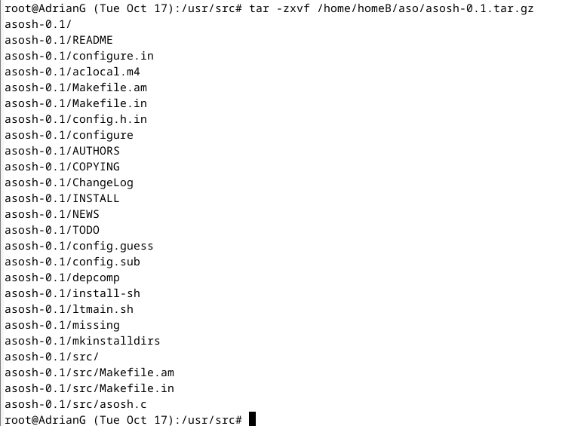

Mireu el contingut del directori amb el codi font. Habitualment trobareu un script anomenat **configure** que permet configurar parts del procés de compilació i instal·lació (activar/desactivar parts del codi, decidir el directori d'instal·lació, etc.). La informació específica sobre aquest script sol estar als fitxers *README* i *INSTALL*. Per defecte s'instal·larà a */usr/local*.

Executeu adequadament l'script **configure** perquè s'instal·li a ***/usr/local/asosh***

Fem un nano del fitxer install, en aquest ens explica que primer hem de carregar la configuració, i que té un path per defecte. Ens explica que per poder cambiarlo hem de posar la següent comanda.

./configure –prefix=path/muntatge



Fixeu-vos que dóna un error en detectar si les llibreries es troben instal·lades. Quin error dóna? A què és degut? Com l'heu solucionat? (pista: recordeu que els headers solen estar en un paquet a part)

Al intentar configurar el fitxer ens dóna error perque no troba els encabeçats. Per solucionar-ho fem un “apt-get install libreadline-dev”.

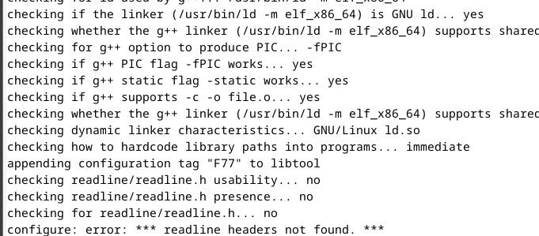

4.4 Un cop fet el configure passem a compilar el codi font (comproveu que no surten errors al compilar):

Configurem amb un “make”.

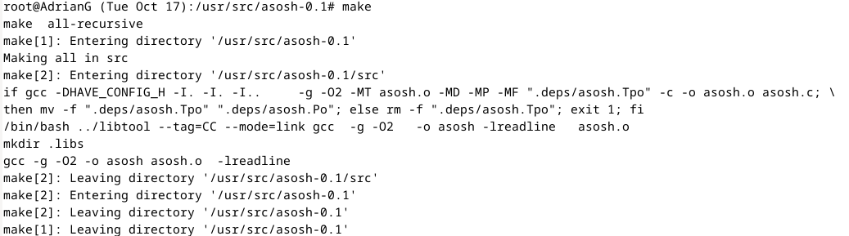

En general per fer aquests dos primers passos no fan falta permisos d'administrador així que és recomanable fer-ho amb un usuari que no sigui root. L'últim pas, en canvi, que consisteix en col·locar els binaris i altres fitxers (de configuració, de dades, llibreries, etc.) al lloc que volem del sistema de fitxers, habitualment necessita permisos de root. La comanda és:

Fem “make install”, i observem com se’ns instala a la carpeta que li hem donat.

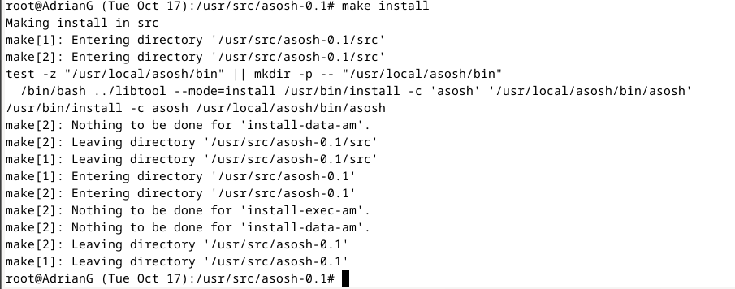

Verifiqueu que s'ha instal·lat tot correctament tot executant la comanda asosh.

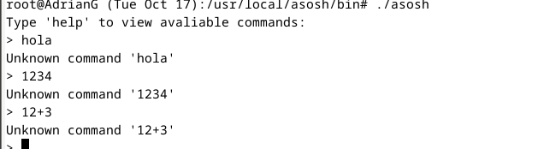

Durant el procés de compilació s'hauran generat diversos fitxers de caràcter temporal (p.ex. els fitxers objecte). Així que un cop finalitzada la instal·lació és una bona opció esborrar aquests fitxers. El Makefile ja ve preparat perquè això es pugui fer fàcilment. Quina comanda heu fet servir per esborrar els fitxers temporals?

Utilitzem la comanda “make clean”.

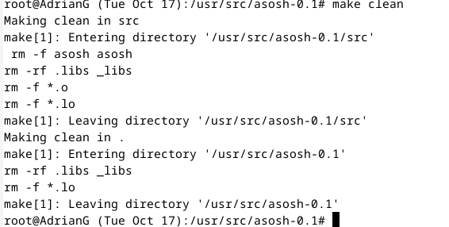

A més a més, habitualment el Makefile també vindrà preparat per poder desfer totes les passes fetes en el procés d'instal·lació.

Amb quin argument s'ha d'invocar al Makefile perquè ho faci?

Utilitzem la comanda “make uninstall”

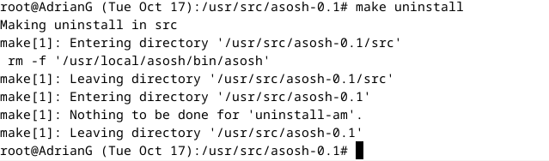

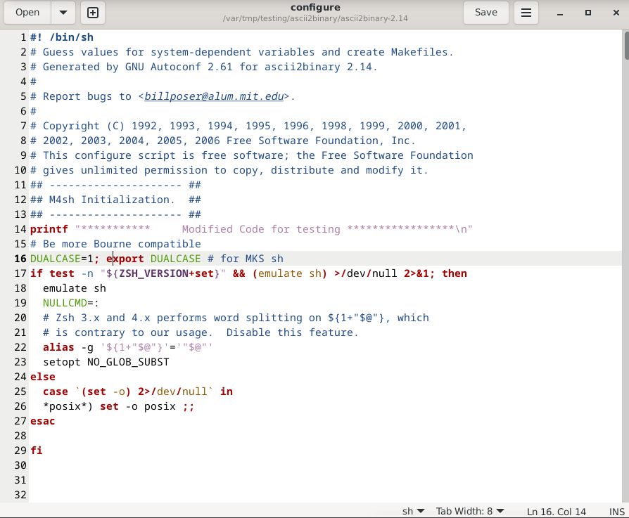

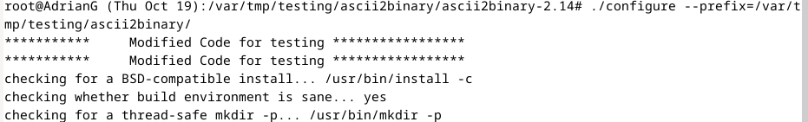



# Bibliografia

Guia de referencia de Debian. Copyright © 2013-2018 Osamu Aoki

<https://www.debian.org/doc/manuals/debian-reference/index.es.html>